**T.C.**

**SÜLEYMAN DEMİREL ÜNİVERSİTESİ**

**MÜHENDİSLİK FAKÜLTESİ**

**Sokağa Taşan Çöplükleri Engellemek İçin**

**AKILLI ÇÖP KUTUSU**

**Proje Ödevi Raporu**

|  |
| --- |
| **Enes ERDOĞAN**  **1311012002** |
|  |

|  |  |  |
| --- | --- | --- |
| **Bölüm** | **:** | **BİLGİSAYAR MÜHENDİSLİĞİ** |
| **Danışman** | **:** | **Yrd.Doç.Dr. Turgay AYDOĞAN** |

**Aralık 2017**

**GİRİŞ**

Sokağa taşan çöplerin oluşturduğu çirkin görüntüden eminim hepimiz rahatsız oluyoruzdur. Etrafa yayılan pis kokuda cabası. Akıllı çöp kutusu ile bu problemlerden kurtulmak istiyoruz.

Projemiz çöp kutusunun doluluğunu ölçüp eş zamanlı olarak görevlilerin bu doluluğu görmesini,belli seviyeye ulaşan çöp kutularının toplanması için görevlilere uyarı göndermeyi ve görevlilerin bizlere uyarı göndermesini amaçlıyor.

**MATERYAL ve METOD**

Projemiz için masaüstü uygulamasını C# dili ile Visual Studio 2017 ortamında geliştirdik.

İlk olarak kullanıcı girişi için bir Windows Form Application oluşturduk. (Şekil 1.1). Kullanıcı adı ve parolanın tutulacağı veritabanımızı Access'te oluşturduk.(Şekil 1.2)

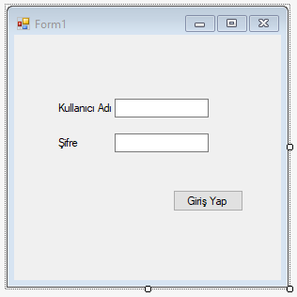 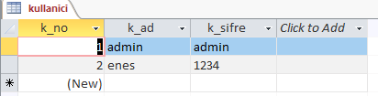

(Şekil 1.1) (Şekil 1.2)

Daha sonra veritabanımız ile formumuzu kodlar ile birleştik. Burada dikkat etmemiz gereken nokta access dosyamızın projemizin ana dizininde /bin/debug klasörü içinde bulunması. Başka bir yerde bulundurmak için bunu belirtmemiz gerekiyor. Yazılan kodların ayrıntısı resmin bulanık gözükmesi sebebiyle eklenmemiştir. Projeyi açıp kodların ayrıntılarını oradan inceleyebilirsiniz.

Kullanıcı giriş yaptıktan sonra bu ekranda gerçek zamanlı olarak çöp kocasının doluluğunu hem görsel olarak hem yüzdeli bir şekilde görebilmekte, çöp kutusuna lcd ekranda gözükmesi için mesaj gönderebilmekte ve bugüne kadar kaydedilen verilerin olduğu istatistik sayfasına geçmek için olan butona tıklayabilmektedir. Çöp kutusunun doluluğunu gösteren resim Şekil 2.1'de ve yükleme ekranını dikey yapmak için yazılan sınıf Şekil 2.2 de gözükmektedir.

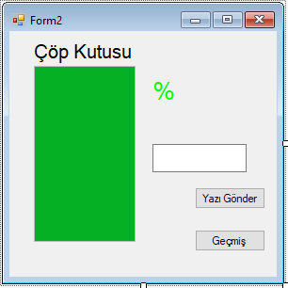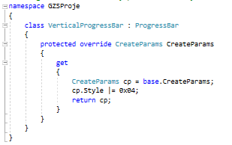

Şekil 2.1 Şekil 2.2

İstatistik formumuzda bugüne kadar tutulan veriler bulunmaktadır. Şimdilik sadece çöp kutusunun dolduğu tarih/saat ve gönderilen mesajların tarihi ve içeriği tutulmakta ve Şekil 3.1 deki gibi gösterilmektedir.

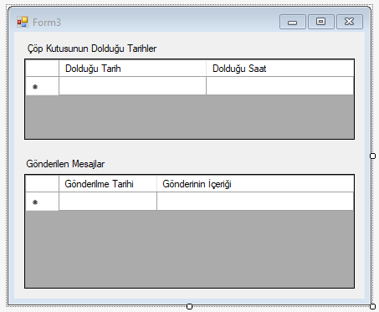

(Şekil 3.1)

**SONUÇ**

Arduino ile çöp kutumuzun doluluğunu ölçtük ve çöp kutusu dolmaya yakın yetkililere uyarı olarak bildirdik. Aynı zamanda görevlilerin çöp kutularının durumunu gerçek zamanlı olarak izlemesini sağlayarak hızla dolan çöp kutuları için erkenden önlem almalarını sağladık.

TEMİZ BİR SOKAK,FERAH BİR HAVA DİLEĞİYLE!!